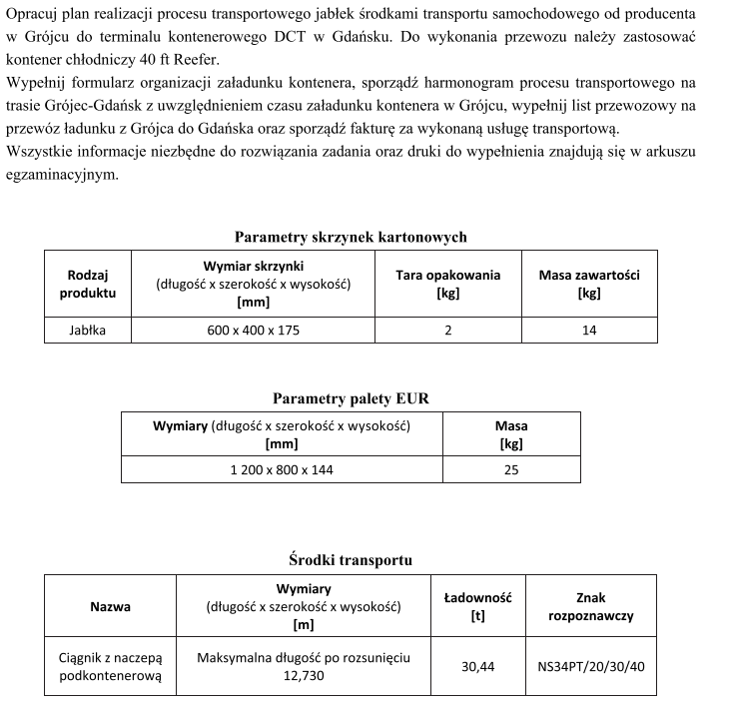

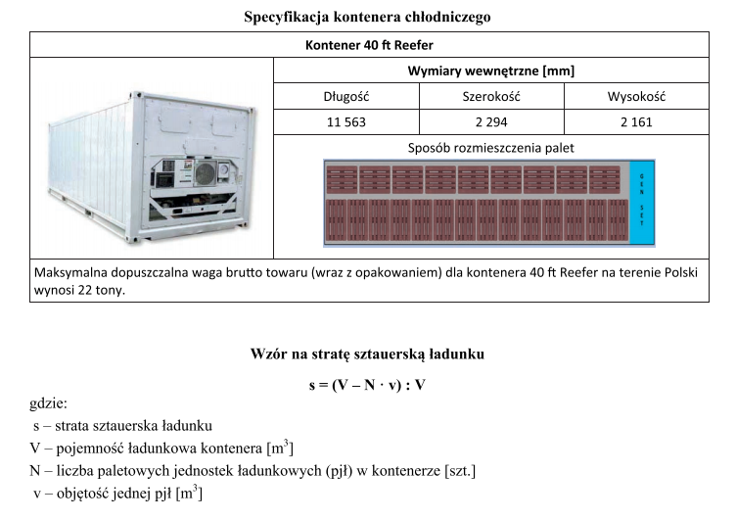
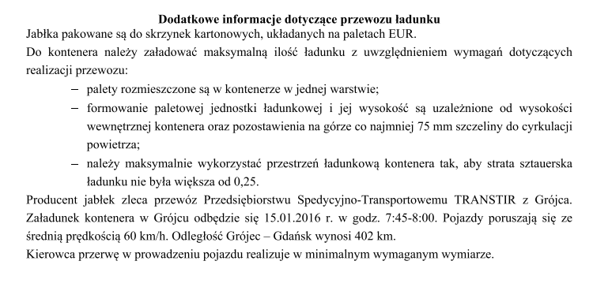
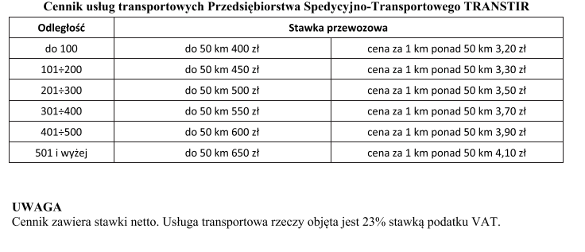
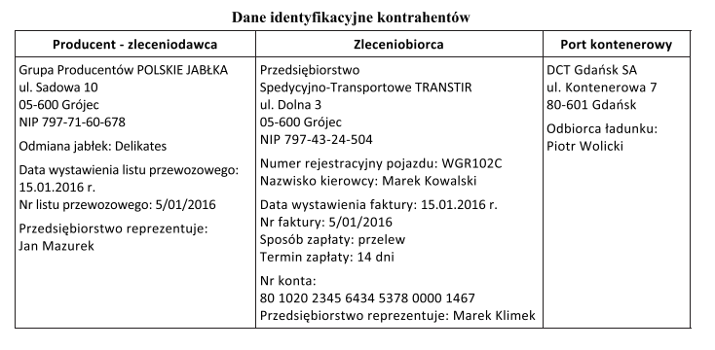
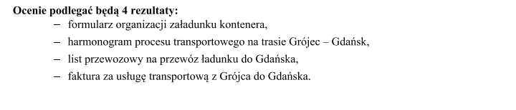

Rozwiązanie zadania:
- Formularz organizacji załadunku kontenera
Lp. | Wyszczególnienie | Zestawienie wyliczeń
1. | Liczba skrzynek kartonowych na palecie EUR w jednej warstwie (szt.)
2. | Liczba warstw skrzynek kartonowych na palecie EUR
3. | Liczba skrzynek na palecie EUR (szt.)
4. | Masa brutto 1 pjł (kg)
5. | Liczba pjł w kontenerze (szt.)
6. | Wysokośc pjł (m)
7. | Objętość pjł (m³)  (wynik należy podać do trzech miejsc po przecinku)
8. | Objętość całego ładunku w kontenerze (m³)  (wynik należy podać do trzech miejsc po przecinku)
9. | Pojemność ładunkowa kontenera (m³)  (wynik należy podać do dwóch miejsc po przecinku)
10. | Strata sztauerska

- Harmonogram procesu transportowego na trasie Grójec- Gdańska
Data | Godziny  Od - do | Czynność | Przejechane kilometry
 |  |  | Na odcinku | Narastająco

- List przewozowy na przewóz ładunku do Gdańska

List przewozowy Nr………………………………..
- Nadawca |  | 13. Przewoźnik
- Odbiorca |  | 14. Nr rejestracyjny pojazdu
- Miejsce przeznaczenia |  | 15. Imię i nazwisko kierowcy
- Miejsce i data załadunku |  | 16. zastrzeżenie przewoźnika
- Załączone dokumenty |  | 17. Uwagi
- Rodzaj towaru, ilość, sposób opakowania |  | - Waga brutto (kg) |  | - Objętość (m³)
- Wystawiono w ……………………………. Dnia……………………………….

- Imię i nazwisko nadawcy | - Imię i nazwisko przewoźnika |  | - Imię i nazwisko odbiorcy
- Faktura za usługę transportową z Grójca do Gdańska

W fakturz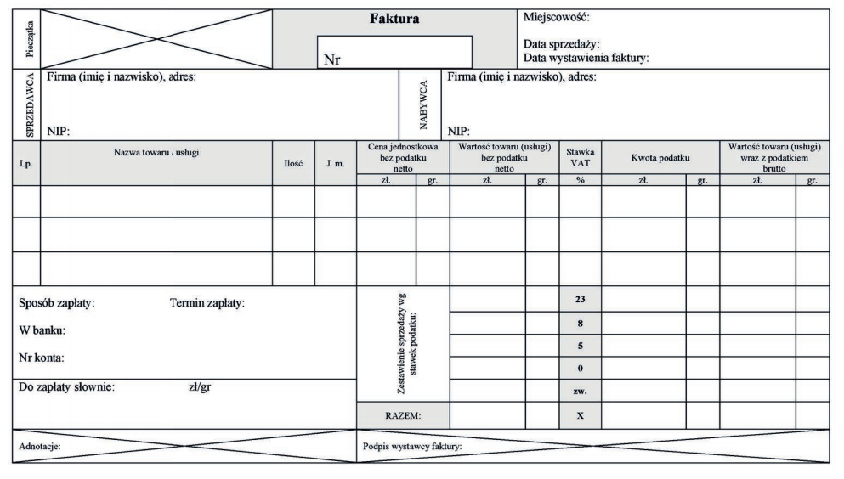

Proszę o obliczenie czterech rezultatów. Z trzema pierwszymi nie powinno być problemu, ponieważ należy wypełnić tabelki. Natomiast jeżeli chodzi o fakturę to należy podać mi w odpowiedzi na rezultat 4: dane sprzedawcy, dane nabywcy, miejscowość i datę sprzedaży, nr faktury, nazwę towaru, ilość, cenę jednostkową, wartość netto, kwotę podatku, wartość brutto.

Rozwiązanie zadania należy wysłać do 23.03 na mojego maila: marlena.szechynska@gmail.com
W razie pytań piszcie wiadomość na Messengera. Pozdrawiam

